Команда­­­­ ___________________ Станция № 2

«Смекай-ка».

**1.** В отеле "Гранд Будапешт" 6 этажей. На первом этаже отеля проживают 4 человека, на втором этаже - 8 человек, на третьем - 12 и т.д., т.е. на каждом следующем этаже разместилось на 4 посетителя больше, чем на предыдущем.

На каком этаже отеля чаще всего вызывают лифт?

ОТВЕТ_____________________.

**2.** Ь, Ь, Т, Ь, **?**, Ь, Ь, Т, Ь, Ь, Ь, Ь   
Какая буква должна стоят вместо вопросительного знака?

ОТВЕТ_____________________.

**3.** Какая правильная дробь останется правильной, то есть числитель будет

все ещё меньше знаменателя, после переворачивания вверх ногами**?**

ОТВЕТ_____________________.

**4.** Путешественник едет по дороге, по которой может проехать только одна

машина. По дороге едут две машины: одна с горы, другая под гору.   
 Как ему и другому водителю разъехаться?

ОТВЕТ_____________________.

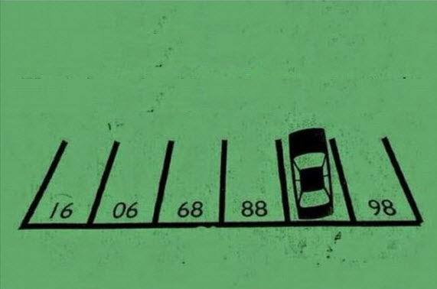**5.** Какое число скрыто под парковочным местом?

ОТВЕТ_____________________.

ЖЮРИ

Станция № 2 «Смекай-ка».

**1.** В отеле "Гранд Будапешт" 6 этажей. На первом этаже отеля проживают 4 человека, на втором этаже - 8 человек, на третьем - 12 и т.д., т.е. на каждом следующем этаже разместилось на 4 посетителя больше, чем на предыдущем.

На каком этаже отеля чаще всего вызывают лифт?

ОТВЕТ ***на первом***

**2.** Ь, Ь, Т, Ь, **?**, Ь, Ь, Т, Ь, Ь, Ь, Ь   
Какая буква должна стоят вместо вопросительного знака?

ОТВЕТ ***Последовательность представляет собой последние буквы***

***каждого месяца. Январь, Февраль и т.д.***

***Поэтому вместо ? должна стоять буква Й.***

**3.** Какая правильная дробь останется правильной, то есть числитель будет

все ещё меньше знаменателя, после переворачивания вверх ногами**?**

ОТВЕТ **6/9**

**4.** Путешественник едет по дороге, по которой может проехать только одна

машина. По дороге едут две машины: одна с горы, другая под гору.   
 Как ему и другому водителю разъехаться?

ОТВЕТ ***А зачем им разъезжаться?***

***Они же обе вниз (под гору и с горы) едут.***

**5.** Какое число скрыто под парковочным местом?

ОТВЕТ ***87-е место,***

***картинку надо просто перевернуть.***